Compétence : Compréhension

- Se repérer dans la chaine anaphorique (qui relie un nom à sa ou ses reprise(s) pronominale(s) ou à d’autres noms de sens équivalent) et s’appuyer sur le sens du texte pour résoudre des ambigüités.

- Comprendre ce qui est implicite (inférences) en s’appuyant sur des indices explicites et sur ses propres connaissances. - Revenir au texte pour identifier et comprendre les éléments complexes.

Perfectionnement Fiche n° 5
Niveau de classe : CE2

Date : ……………………………… Prénom : ………………………..

Le buveur d’encre

La cachette

Lis ce texte

PAPA est libraire. Il adore les livres. Il les dévore. C'est un ogre. Il lit toute la journée et parfois même la nuit. C'est une maladie incurable mais ça n'a pas l'air d'inquiéter notre médecin de famille. Chaque soir, une nouvelle pile de livres débarque à la maison. Il y en a partout, jusque dans les toilettes.
C'est une invasion. Impossible de râler.
Avec papa, les envahisseurs ont toujours raison. Il leur parle comme à des êtres humains. Il leur invente des prénoms et les appelle mes p'tits bouquins. Tous les bouquins sont ses copains.
Moi, je n'ai pas de copain. Et je n’aime pas les livres. De l'extérieur, je ressemble à papa. Mais à l'intérieur, alors là, nous sommes deux étrangers.
Maman fait semblant de ne pas s'en apercevoir. Elle nous aime tous les deux. Je suis le plus petit mais elle ne me défend même pas quand papa veut me forcer à lire, vous vous rendez compte ?
Les grandes vacances viennent de commencer. Je ne sais pas quoi faire.
Alors j'aide papa à la librairie.
Qu'est-ce que je fais ? Pas grand-chose. Il m'a interdit de ranger et même de toucher quoi que ce soit. Il paraît que le papier ne me résiste pas. C'est vrai que j'aime bien entendre le bruit d'une feuille en train de se déchirer. C'est beau comme un morceau de musique.
Alors je guette les voleurs. C'est la seule chose qui m'amuse dans une
librairie. Quand un livre disparaît dans la poche d'un pickpocket, je ne dis
rien, je suis bien trop content. Un envahisseur de moins ! Mais cela arrive
rarement. En général, papa détecte les voleurs au moment où ils
pénètrent dans le magasin.
La plupart du temps, je surveille les lecteurs. Je les connais tous. Ils ont leurs habitudes. Certains reniflent les livres comme s’ils choisissaient un camembert. D'autres se servent au hasard. Ils adorent les surprises. La librairie, c'est une loterie ! Et puis il y a ceux qui n'arrivent pas à se décider. Ils prennent. Ils reposent. Ils reprennent. Finalement se ravisent et remettent le livre à sa place. Souvent, ils repartent les mains vides, gênés de n'avoir rien acheté.
J'ai une cachette, dans le fond de la boutique. Une petite fenêtre se découpe dans un mur de livres. Personne ne peut me voir. Je suis un espion. Sur un cahier, je marque dans les moindres détails ce que j'observe. Un jour, je mettrai tout ça dans un livre, qui sait ? Mais ça m'étonnerait car la grammaire et moi, on ne s'entend pas.
Tiens, un nouveau client. Je ne le connais pas, celui-là. Jamais vu dans le quartier. Il vient peut-être de déménager. Je lui trouve une drôle de tête. Le teint gris, des sourcils en bataille et un air complètement ahuri. Et puis il se livre à un curieux manège. On dirait qu'il flotte à dix centimètres du sol. Comme un fantôme. Je trouve son comportement bizarre.
Ooooh !
E. Sanvoisin - Nathan Extrait de Le buveur d’Encre – chapitre 1 la cachette

Le buveur d’encre

La cachette

Date : ……………………………… Prénom : ………………………..

- Lis le texte ci-dessous dans lequel des groupes de mots ont été effacés, il faut les retrouver dans la liste et les écrire au bon endroit ? (➔ en gras rouge dans la fiche autocorrective)

la nuit – Les grandes vacances – toute la journée – Chaque soir
PAPA est libraire. Il adore les livres. Il les dévore. C'est un ogre. Il lit
……………………………… et parfois même …………………………. C'est une
maladie incurable mais ça n'a pas l'air d'inquiéter notre médecin de famille.
…………………………., une nouvelle pile de livres débarque à la maison. Il y en a
partout, jusque dans les toilettes. C'est une invasion. Impossible de râler. Avec papa,
les envahisseurs ont toujours raison. Il leur parle comme à des êtres humains. Il leur
invente des prénoms et les appelle « mes p'tits bouquins ». Tous les bouquins sont
ses copains. Moi, je n'ai pas de copain. Et je n’aime pas les livres. De l'extérieur, je
ressemble à papa. Mais à l'intérieur, alors là, nous sommes deux étrangers. Maman
fait semblant de ne pas s'en apercevoir. Elle nous aime tous les deux. Je suis le plus petit mais elle ne
me défend même pas quand papa veut me forcer à lire, vous vous rendez compte ?
…………………………………………… viennent de commencer. Je ne sais pas quoi
faire. Alors, j'aide papa à la librairie. Qu’est-ce que je fais ? Pas grand-chose.

- Dans la suite de l’histoire, les phrases se sont mélangées : peux-tu les reconstituer en les reliant ? Enfin, tu recopies le texte.

Il m’a interdit de ranger et même le bruit d’une feuille en train de se déchirer
Il paraît les voleurs.
C’est vrai que j’aime bien les entendre de toucher quoi que ce soit.
Alors je guette dans la poche d’un pickpocket,
Quand un livre disparaît que le papier ne me résiste pas.
Je ne dis rien, je suis bien trop content. Un envahisseur de moins !
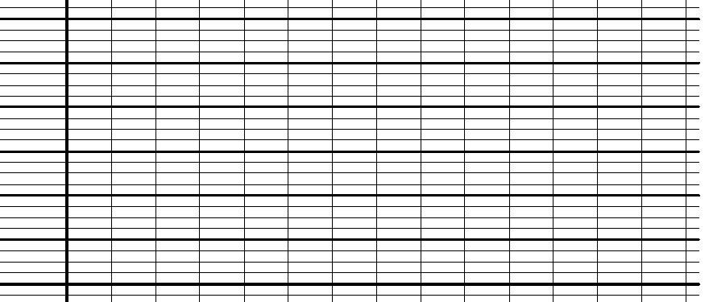
- Réponds aux questions suivantes.

- Quelle est la maladie incurable du papa ?

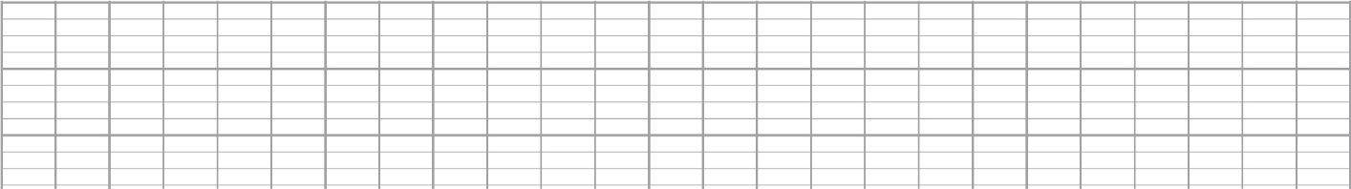

- Qui sont les envahisseurs ?
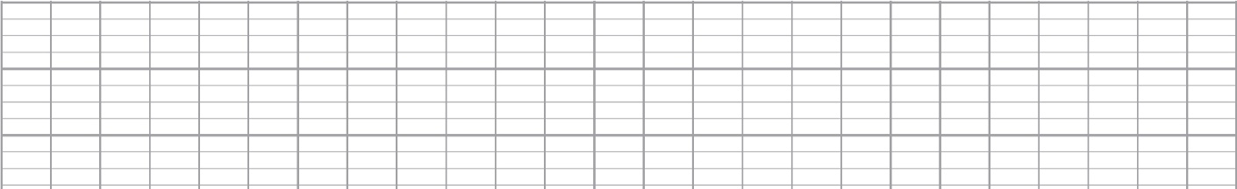

- Pourquoi le garçon est-il content que les pickpockets voient les livres ?
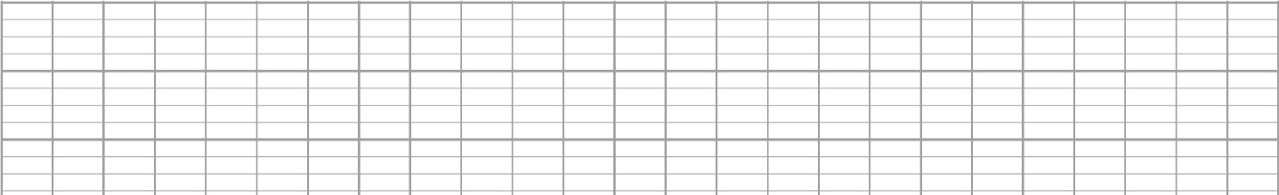
Fiche autocorrective

Le buveur d’encre

La cachette

Tu vas maintenant comparer tes réponses avec celles du corrigé.
- Lis le texte ci-dessous dans lequel des groupes de mots ont été effacés, il faut les retrouver dans la liste et les écrire au bon endroit ?
PAPA est libraire. Il adore les livres. Il les dévore. C'est un ogre. Il lit toute la journée et parfois même la nuit. C'est une maladie incurable mais ça n'a pas l'air d'inquiéter notre médecin de famille. Chaque soir, une nouvelle pile de livres débarque à la maison. Il y en a partout, jusque dans les toilettes. C'est une invasion. Impossible de râler. Avec papa, les envahisseurs ont toujours raison. Il leur parle comme à des êtres humains. Il leur invente des prénoms et les appelle « mes p'tits bouquins ». Tous les bouquins sont ses copains. Moi, je n'ai pas de copain. Et je n’aime pas les livres. De l'extérieur, je ressemble à papa. Mais à l'intérieur, alors là, nous sommes deux étrangers. Maman fait semblant de ne pas s'en apercevoir. Elle nous aime tous les deux. Je suis le plus petit mais elle ne me défend même pas quand papa veut me forcer à lire, vous vous rendez compte ? Les grandes vacances viennent de commencer. Je ne sais pas quoi faire Alors j'aide papa à la librairie. Qu’est ce que je fais ? Pas grand chose.
- Dans la suite de l’histoire, les phrases se sont mélangées : peux-tu les reconstituer en les reliant ? Enfin, tu recopie le texte.

Il m’a interdit de ranger et même le bruit d’une feuille en train de se déchirer
Il paraît les voleurs.
C’est vrai que j’aime bien les entendre de toucher quoi que ce soit.
Alors je guette dans la poche d’un pickpocket,
Quand un livre disparaît que le papier ne me résiste pas.
Je ne dis rien, je suis bien trop content. Un envahisseur de moins !

Réponds aux questions suivantes.

- Quelle est la maladie incurable du papa ?

Sa maladie c’est qu’il adore les livres, il les dévore.
- Qui sont les envahisseurs ?
Les envahisseurs, ces sont les livres.
- Pourquoi le garçon est-il content que les pickpockets voient les livres ?
Quand les pickpockets voient les livres, le garçon considère que cela fait des envahisseurs de moins, il est donc content.

